**УПРАВЛІННЯ ОСВІТИ, МОЛОДІ ТА СПОРТУ**

**ДОШКІЛЬНИЙ НАВЧАЛЬНИЙ ЗАКЛАД №17 «ПРОЛІСОК»**

КОНСПЕКТ ЗАНЯТТЯ З ЛОГІКО - МАТЕМАТИЧНОГО РОЗВИТКУ ДЛЯ ДІТЕЙ СТАРШОЇ ГРУПИ

**Тема: «Математична мандрівка козака Петра».**

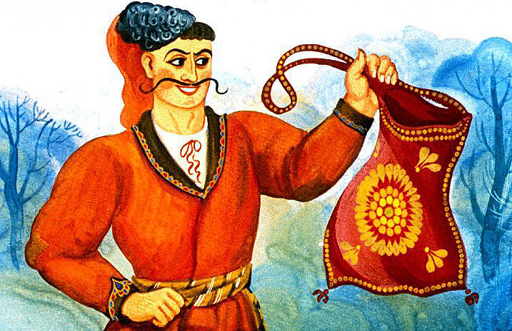

**Підготувала:**

**вихователь Палієнко Г. М.**

**м.Сміла**

**Програмовий зміст:** вчити вимірювати об’єм сипучих речовин за допомогою умовної мірки; розвивати вміння сприймати завдання дорослого та розуміти його мову, пізнавальні психічні процеси: пам'ять, логічне мислення, увагу кмітливість, зв’язне мовлення. Закріпити знання про вивчені числа від 1 до 9, пряму і зворотну лічбу,називати числа та виконувати найпростіші усні обчислення. Складати та розв’язувати задачі математичного змісту; уточнювати та розширювати уявлення про геометричні фігури, їхні властивості та вміння розрізняти розташування предметів у просторі та на аркуші паперу (вгорі, внизу, ліворуч, праворуч, посередині). Продовжувати ознайомлювати дітей зі способами розв’язання ігрових пізнавальних завдань за допомогою комп’ютера. Виховувати самостійність, ініціативність, інтерес до логіко – математичної діяльності.

**Матеріал:**

*Демонстраційний:* фланелеграф, набірне полотно, чарівний мішечок, музичний супровід, цифри геометричні фігури (круг, квадрат, прямокутник, овал, трикутник); предметні картинки: зображення товарів на ярмарку, схематичний план залу на аркуші; ємкості з пшоняною крупою, ложка, тарілка, лінійка; ІКТ.

*Роздатковий:* цифри, іграшки для лічби, ємкості з пшоняною крупою, миска, ложка, 2 мотузки однакові зо довжиною; дидактичні ігри «Цифри забули своє місце», «Знайди чарівний мішечок», копії грошових одиниць.

Попередня робота: на заняттях і у повсякденному житті закріплювалися прямий і зворотний рахунок, геометричні фігури, орієнтація в просторі та на аркуші паперу, дидактичні ігри «Твої сусіди», «Дивні фігури», «Лічильні палички»,, екскурсії до магазину та банкомату, обігрування сюжетно – рольових ігор «Магазин», «Сім’я».

**Хід заняття**

**Вихователь:** Добрий день, гостям усім, дитсадок наш рідний дім. Тут козацтво процвітає, нас у подорож скликає.

Сьогодні ми вирушаємо у математичну подорож, щоб допомогти козаку Петру знайти торбу із «скарбами», яку відніс злий вітер – буревій.

**Вихователь:** Чи згодні ви допомогти козаку? (Так). А чому?

Прислів’я

* Один в поле не воїн;
* Один розум добре, а два краще.
* Діти, тож давайте підемо лісовою стежкою та будемо шукати торбу козака Петра, а допоможе нам в цьому ось чарівна мотузка.
* Будемо разом з Петром йти по доріжці не звичайній, а цифровій. Запрошую вас до столів.

**Дидактична гра «Цифри забули своє місце»**

**Мета:** вчити дітей викладати натуральний ряд чисел (від 1 до 9), знаходити та називати пропущені числа, вправляти в прямій та зворотній лічбі; розвивати увагу, мислення.

(На моніторі з’являється стежка з числами від 1 до 9, деякі числа пропущені. Дітям необхідно на смужці викласти пропущені числа. Діти перевіряють виконання завдання у товариша поряд та на моніторі. На моніторі діти знаходять помилку та виправляють її.

**Вихователь:**

* Назвіть найменше і найбільше число у числовому ряду.
* Яке останнє і перше число?
* Назвіть цифри у зворотному порядку від 9 до 1.

**Вихователь:** Молодці, діти з цим завданням ми справилися? А щоб козаку іти було веселіше, давайте помандруємо далі. Рушив козак далі і дістався каменя від якого ведуть три дороги. Якою дорогою краще піти? Поки козак замислився ми зробимо невеличку розминку для швидкості думки.

**Бліц опитування:**

. Скільки сонечок на небі?

. Скільки ніжок має синичка?

. Скільки лап у кішки?

. Скільки зірок на небі?

. Скільки вушок має два зайці?

. Якщо з’їсти одну сливу, що залишиться?

. Коли козі виповниться шість років, то що буде далі?

. Скільки горішків у порожній склянці?

. На яке дерево сідає ворона? Під час дощу?

**Вихователь:** Молодці, гарно відповідали зав’язуємо вузлик.

**Фізкультхвилинка**

**Вихователь:** Зголоднів козак і пішов стежкою на ярмарок, щоб купити продукти і зварити кашу, і нас запросив.

( На фланелеграфі розміщені зображення продуктів із цінами і купюрами української гривні).

**Вихователь:** Ось, ми і прийшли на ярмарок.

( На фланелеграфі викладені площинні малюнки товарів та продуктів харчування і прикріплений цінник біля них. У дітей гроші різного номіналу. Діти називають продукти та ціну.)

**Вихователь:** Діти, у нас є гроші, ми можемо зробити покупки. А яка потрібна крупа, щоб зварити куліш? (Відповіді дітей). А скільки коштує пшоняна крупа? (?) А щоб дізнатися ціну треба розв’язати задачу.

Умова задачі:

У козака було 5 гривень. Пшоняна крупа, яку купив козак коштує 2 гривні. Скільки гривень залишилося в козака?

Сало коштує 3 гривні, а крупа на 1 гривню менше. Скільки коштує крупа?

**Вихователь:** Молодці, справилися із завданням. Зав’яжемо вузлик на мотузці. Для того, щоб зварити кашу необхідно взяти певну кількість крупи та води. Що ви бачите в ємкостях? (Пшоняну крупу). Чи знаєте ви її об’єм? Нам треба виміряти його. Як? Подивіться на предмети: виделка, лінійка, ложка. Чим зручніше і швидше виміряти крупу? Вибирають умовну мірку з цих предметів. (Діти вибирають ложку). Отже, ложка буде умовною міркою. ( Вихователь пояснює, що ложка має бути повною, але щоб з неї не сипалась крупа. Після цього висипаємо крупу в миску купками. Щоб не забути результат за кожним разом викладаємо фішку на стіл. Вихователь вимірює, а дитина фішками викладає скільки ложок відміряв вихователь. Дитина лічить фішки. ) Скільки ложок крупи відміряно?

**Вихователь:** Що ми вимірювали? (Крупу пшоняну)

Чим вимірювали? (Ложкою, яка є умовною міркою)

Який результат вимірювання? (4 умовних мірки)

Молодці!

**Вихователь:** Подорожуючи лісом разом з козаком все навкруги схоже на геометричні фігури, а які?: ялинка,пеньок, сонце, дупло… Діти, тримайте мотузки, об’єднайтесь у дві команди та відтворіть певні геометричні фігури.

Молодці! Правильно виконали завдання..

**Козак:** Дякую вам малята. Ви виконали всі мої завдання.

**Вихователь:** Ось і підходить до завершення наша подорож. А де ж знаходиться торба козака. Допоможе в цьому схематична карта приміщення.

**Дидактична гра «Знайди чарівний мішечок»**

**Мета:** вчити дітей орієнтуватися на аркуші паперу та в приміщенні; використовувати в мові терміни, що означають різні напрямки, просторові відношення між предметами; розвивати логічне мислення, увагу, сприйняття.

(Діти на карті визначають своє розташування та місце розташування предметів, що знаходяться у залі. За допомогою орієнтира знаходять заховані скарби.)

Козак Петро:Дякую вам, моїм кмітливим помічникам за допомогу! Ось ці скарби, що ми з вами шукали і нарешті знайшли я дарую вам.

**Підсумок.**

**Вихователь:** А щоб відкрити торбу пригадайте, що ми з вами робили під час подорожі? Які завдання сподобались найбільше? Що нового, що цікавого дізнались? Кому допомагали? Молодці! (Діти рахують вузли на мотузці). Забираємо торбу з подарунками у групу і там будемо ними гратись.